Министерство науки и высшего образования Российской Федерации
Муромский институт (филиал)
Федерального государственного бюджетного образовательного учреждения высшего образования
«Владимирский государственный университет
имени Александра Григорьевича и Николая Григорьевича Столетовых»

Факультет ФИТР
Кафедра ПИн

ЛАБОРАТОРНАЯ
РАБОТА №4

По Объектно-ориентированному программированию

Тема Обработка строк

Руководитель
Привезенцев Д.Г.
(фамилия, инициалы)

(подпись) (дата)

Студент ПИН - 121
(группа)
Ермилов М.В.
(фамилия, инициалы)

(подпись) (дата)

Муром 2022
Лабораторная работа №4

Тема: Обработка строк
Цель работы: научиться обрабатывать строки в языке программирования C#

Ход работы:
Задания:
1) В заданной строке посчитать количество символов цифр (от «0» до «9»)
2) В заданной строке дописать после каждого символа «*» символ «=»
3) Дано предложение. Составить программу, которая выводит все вхождения в предложение двух заданных символов
4) Дана последовательность символов, в начале которой имеется некоторое количество одинаковых символов. Определить это количество. Рассмотреть два случая
5) Дано предложение. Заменить в нем все вхождения буквосочетания да на не
Код:
using System;

namespace lab4
{
class Program
{
static void Main(string[] args)
{

Console.WriteLine("=====Задание 1=====");
code1();
Console.WriteLine("\n=====Задание 2=====");
code2();
Console.WriteLine("\n=====Задание 3=====");
code3();
Console.WriteLine("\n=====Задание 4=====");
code4();
Console.WriteLine("\n=====Задание 5=====");
code5();
}

static void code1()
{
Console.WriteLine("Введите любую строку, а мы подсчитаем кол-во чисел от 0 до 9 в ней:");
string text = Console.ReadLine();
int n = 0;
for(int i = 0; i < text.Length; i++)
{
for (int k = 0; k < 10; k++)
{
if (text[i].ToString().Equals(k.ToString())) n++;
}
}
Console.WriteLine("Кол-во чисел от 0 до 9: " + n);
}
static void code2()
{
Console.WriteLine("Введите любую строку, а мы в ней после каждого * добавим =:");
string text = Console.ReadLine();
text = text.Replace("*", "*=");
Console.WriteLine("вот что получилось:\n" + text);
}
static void code3()
{
Console.WriteLine("Введите любую строку, а мы подсчитаем кол-во + и - в ней:");
string text = Console.ReadLine();
int np = 0, nm = 0;
for (int i = 0; i < text.Length; i++)
{
if (text[i].ToString().Equals("+")) np++;
else if (text[i].ToString().Equals("-")) nm++;
}
Console.WriteLine("Кол-во +: " + np + "\nКол-во -:" + nm);
}
static void code4()
{
Console.WriteLine("Введите любую строку, а мы подсчитаем какое кол-во одинаковых символов в начале:");
string text = Console.ReadLine();
int n = 1;
for (; n < text.Length && text[n].ToString().Equals(text[n-1].ToString());n++ );
if (n == 1 && text.Length > 1) n=0;
Console.WriteLine("Кол-во одинаковых символов в начале: " + n);
if(n == 0) Console.WriteLine("В начале строки нет одинаковых символов");
else if (n == 1) Console.WriteLine("В строке только 1 символ");
else if(n == text.Length) Console.WriteLine("Все символы в строке одинаковые");
else Console.WriteLine("Лишь часть символов в начале строки одинаково");
}
static void code5()
{
Console.WriteLine("Введите любое предложение, а мы заменим в нем все буквосочетания ах на ух");
string text = Console.ReadLine();
text = text.Replace("ах", "ух");
Console.WriteLine("вот что получилось:\n" + text);
}
}
}

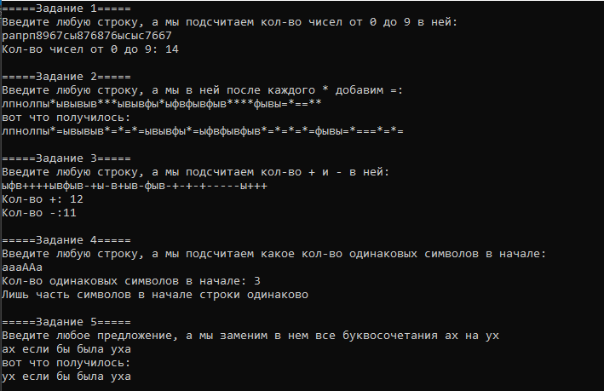
Рис. 1 – пример работы программы

